Miljökravsmodul: Däck (Tyres) -för personbilar, lätta lastbilar och tunga fordon - anskaffning

Information till kravställaren
Kraven i denna miljökravsmodul kan ställas på däck för personbilar, lätta lastbilar och tunga fordon. Vid behov av stöd kontakta hallbarhet@fmv.se
I denna miljökravsmodul definieras vilken typ av krav som avses i vänster kolumn. ”L” markerar ett lagkrav inom området. ”M” markerar ett miljökrav (innebär högre krav än lagstiftningen).
I kravformuleringen anges ibland en kommentar (i rött) till kravställaren, som stöd för tillämpning av kravet. Den röda texten ska tas bort innan kravet används i upphandlingsdokumentet.
Krav mot grå bakgrund är sådana som omfattas av kraven i Försvarssektorns Kriteriedokumentet. Övriga krav täcks inte av Kriteriedokumentet alternativt är mer långtgående än kraven i Kriteriedokumentet.
Kravställaren kan ange modulens krav i den tekniska specifikationen (TS) / kravspecifikationen eller i verksamhetsåtagandespecifikationen (VÅS/SoW) / avtalsutkast. Kravställaren måste själv göra bedömningen om var ett krav lämpligen ska placeras samt om det är relevant att ställa alla eller vissa av kraven utifrån upphandlingens art. Miljökravsmodulen ska endast ses som ett stöd i arbetet.
Obs! Direkt efter miljökravsmodulen följer viktig information om miljöpåverkan, relevanta lagar, miljökrav inom området. Läs denna information innan du använder kraven i modulen.

Krav-typ |  | Miljökrav | Text till svarsbilaga
 | 1 | Kemiskt innehåll/ Chemical content
L | 1.1  Svenska | Offererade däck ska ej innehålla:  - > 0,0001 vikt-% benz(a)pyren (CAS-nr-50-32-8)  - > 0,001 vikt-% av summan av benz(a)pyren, Benz (e) pyren, Benz(a) antracen, Krysen, Benz(b)fluoranten, benz(j)fluoranten, Benz(k)fluoranten, Dibenz(a,h)antracen. | Uppfylls detta skall-kravet?  Ja/Nej
 | English | Offered tyres shall not contain:  - > 0.0001 w.-% benzo(a)pyrene (CAS-nr-50-32-8)  - > 0.001 w.-% of the sum of benzo(a)pyrene, Benzo (e) pyrene, Benz(a) anthracene, Chrysene, Benzo(b)fluoranthene, benzo(j)fluoranthene, Benzo(k)fluoranthene, Dibenz(a,h)anthracene. | Is the shall-requirement fulfilled? Y/N
 | Hjälptext | Till kravställaren (röd text tas ur anbudsförfrågan):  Punkt 2 ska inte tas med i anbudsförfrågan om upphandlingen rör regummerade däck (om detta skulle vara aktuellt i en upphandling).
M | 1.2  Svenska | Offererade däcks slitbanegummi skall vara fritt från märkningspliktiga oljor enligt CLP, EG nr 1272/2008. | Uppfylls detta skall-krav?  Ja/Nej
 | English | The tread rubber in offered tyres shall not contain oils that are subject to labelling requirements under CLP, EC no 1272/2008. | Is the shall-requirement fulfilled? Y/N
 | 2 | Energimärkning/ Energy labelling
M | 2.1  Svenska | Offererade sommardäck ska minst klara energieffektiviseringsklass E och våtgrepp C.  Offererade vinterdäck ska minst klara energieffektiviseringsklass F. | Uppfylls detta skall-krav?  Ja/Nej
 | English | Offered summer tyres shall at least meet energy-efficiency class E and wet grip C.  Offered snow tyres shall at least meet energy-efficiency class F. | Is the shall-requirement fulfilled? Y/N
 | Hjälptext | Till kravställare (röd text tas ur anbudsförfrågan):  Detta krav kan enbart ställas på däcklass C1 och C2 såsom de definieras i artikel 8 i förordning (EG) nr 661/2009. C1= däck för personbilar, C2 = däck för lätta lastbilar och C3 = däck för tunga lastbilar/bussar. Beroende på upphandling så är det möjligt att ett högre krav för däck i klass C1 och/eller C2 är mer lämpligt. För klass C3 (tunga fordonsdäck) så är marknaden väldigt heterogen beroende på vilken omgivning de ska användas i, men beroende på upphandling så kan det vara möjligt att kravställa ang. energieffektiviteten även för C3 däck.  Kravet kan ej ställas på dubbdäck eller regummerade däck (om detta skulle vara aktuellt i en upphandling).
L | 2.2  Svenska | Offererade däck skall vara märkta enligt EU-direktiv nr 1222/2009 om märkning av däck vad gäller drivmedelseffektivitet och andra väsentliga parametrar. | Uppfylls detta skall-krav?  Ja/Nej
 | English | Offered tyres shall be labelled according to Regulation EG (no) 1222/2009 on labelling of tyres with respect to fuel efficiency and other essential parameters. | Is the shall-requirement fulfilled? Y/N
 | 3 | Krav på leverantören i VÅS/SOW alternativt utkast till avtal/kontrakt
L | 3.1  Svenska | Leverantören ska senast vid avtalsstart uppfylla kraven enligt förordning (1994:1236) om producentansvar för däck. Detta innebär bl.a. att leverantören skall ta emot däck som tjänat ut och se till att däcken återanvänds, materialåtervinns, energi-utvinns eller tas om hand på något annat miljömässigt godtagbart sätt.
 | English | The supplier shall, at the latest at the start of the contract, fulfill the requirements in accordance with Regulation (1994:1236) on producer responsibility for tires. This means that the supplier shall receive tires that have served their end of life and ensure that the tires are reused, recycled, energy recovered or taken care of in other environmentally acceptable manner.
 | Hjälptext | Till kravställare (röd text tas ur anbudsförfrågan): Detta krav verifieras med ett anslutningsavtal till SDAB (Svensk Däckåtervinning) eller beskrivning av eget fungerande system.  Detta krav ska följas upp samtidigt som övrig projektuppföljning.
 | 4 | Effektiva resursflöden/ Cirkulära resursflöden
M | 4.1  Svenska | Leverantören ska ha ett systematiskt hållbarhetsarbete och bidra till cirkulära resursflöden.  Leverantören ska __ månader efter avtal ingåtts redovisa deras systematiska arbete kring återvinning/återbruk och det arbete som planeras under avtalstid. Leverantören ska årligen skicka in resultat av detta arbete samt en uppdatering av planerade aktiviteter som leverantören.
 | English | The supplier shall have a systematically sustainable work to increase circular material flows.  The Supplier shall __ months after contract award describe their systematic work regarding recycling/re-use and activities that will be conducted during contract period. The supplier shall annually submit the result of their work as well as an update on planned activities.
 | Hjälptext | Till kravställare (röd text tas ur anbudsförfrågan): Detta krav kan läggas till en modifierad miljöplan.  Länk till Stöddokument för leverantörens miljöplan: https://www.fmv.se/globalassets/dokument/om-fmv/miljoarbete/stoddokument-for-leverantorens-miljoplan-20.pdf

Information om miljökrav:
De mest energieffektiva däcken beräknas minska förbrukningen med upp till 10 %. Generellt så kompenseras det högre priset för däck med högre drivmedelseffektivitet i och med bilens minskade bränsleförbrukning.
Däck innehåller ämnen (t.ex. polycykliska aromatiska kolväten (PAH)) som har hälso-och miljöskadliga effekter när de emitteras. Ett däcks egenskaper kan även påverka miljön på flera andra sätt, t.ex. fordonets bränsleförbrukning, bullernivå och upprivning av partiklar från vägbanan. Beroende på den specifika upphandlingen skulle det kunna vara möjligt att höja kraven på energieffektivitet och väggrepp. Kontakta hallbarhet@fmv.se vid behov av stöd.

Lagkrav:
- Förordning (EG) nr 740/2020 om märkning av däck och andra väsentliga parametrar har som syfte att göra vägtransporterna både säkrare samt ekonomiskt och miljömässigt effektivare genom att främja drivmedelseffektivitet samt minska vägbandebuller orsakade av däck.
  - Däck ska enligt förordningen märkas med energiklass A – G där A är effektivast, enligt Bilaga I, del A. Väggreppet klassificeras också på en skala A-G, där A innebär bäst väggrepp. Även buller är en parameter. Denna förordning omfattar enbart C1-, C2- och C3-klassade däck.
  - Denna förordning är inte tillämpbar på: regummerade däck, terränggående däck för yrkesmässigt bruk, däck som är konstruerade endast för montering på fordon som registrerats för första gången före den 1 oktober 1990, reservdäck för temporärt bruk (T-typ), däck avsedda för hastigheter under 80 km/h, däck vars nominella fälgdiameter inte överstiger 254 mm eller som är 635 mm eller större, däck som försetts med tilläggsutrustning för att förbättra friktionsegenskaperna som t.ex. dubbdäck, däck som är konstruerade endast för montering på fordon som uteslutande är avsedda för hastighetstävlingar.

- Förordning (EG) nr 661/2009 om krav för typgodkännande av allmän säkerhet hos motorfordon och deras släpvagnar (…) ställer minimikrav för däck vad gäller väggrepp på vått underlag.
  - Däckklasserna C1, C2 och C3 definieras i denna förordning.

- Förordning (1994:1236) om producentansvar för däck gäller den som tillverkar, säljer eller importerar däck till Sverige. Syftet är att säkerställa att material från däck återanvänds, återvinns eller omhändertas på något miljömässigt godtagbart sätt.

- Däckens slitbanegummi skall vara fritt från märkningspliktiga oljor enligt CLP, EG nr 1272/2008.

- TSFS (2009:19) Transportstyrelsens föreskrifter och allmänna råd om användning av däck m.m. avsedda för bilar (…) fastställer krav för vinterdäck. I denna modul ställs inga specifika krav på vinterdäck då det bedöms vara upphandlingsspecifikt. Kontakta hallbarhet@fmv.se vid behov av stöd.

- REACH är en förordning för Europeiska unionen, som antagits för att förbättra skyddet av människors hälsa och miljön från risker som kan förorsakas av kemikalier. Förordningen (EG) nr 1907/2006 (REACH) reglerar bl.a. förekomst av polycykliska aromatiska kolväten (PAH) i däck.
- Ytterligare information om däck:
  - Däckbranschens Informationsråd har tagit fram en vägledning för jämförelse mellan tre typer av vinterdäck (dubbdäck, dubbfria däck för nordiska förhållanden och dubbfria däck för mellaneuropeiska förhållanden). Denna jämförelse finns på http://www.dackinfo.se/vinterdack/3-typer-vinterdack/.
  - Trafikverket https://www.trafikverket.se/resa-och-trafik/Trafiksakerhet/Din-sakerhet-pa-vagen/Dack/Vad-kan-du-gora-for-att-minska-mangden-partiklar/Vinterdacksguide/
  - STRO (The Scandinavian Tire & Rim Organization): https://www.stro.se/

Andra relevanta miljökravsmoduler:
- Se fordon och transporttjänster

Berörda nationella miljömål
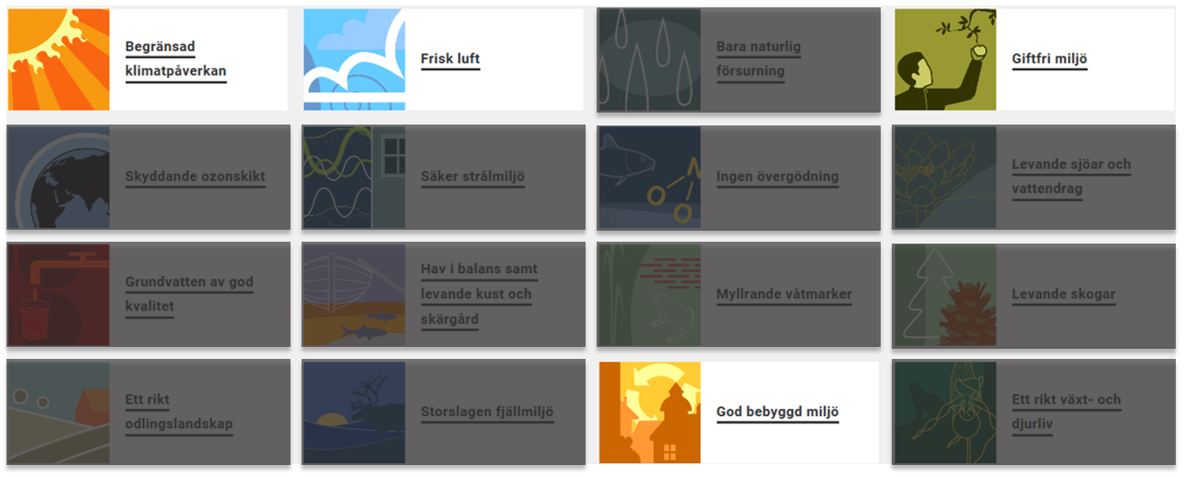
Berörda globala hållbarhetsmål
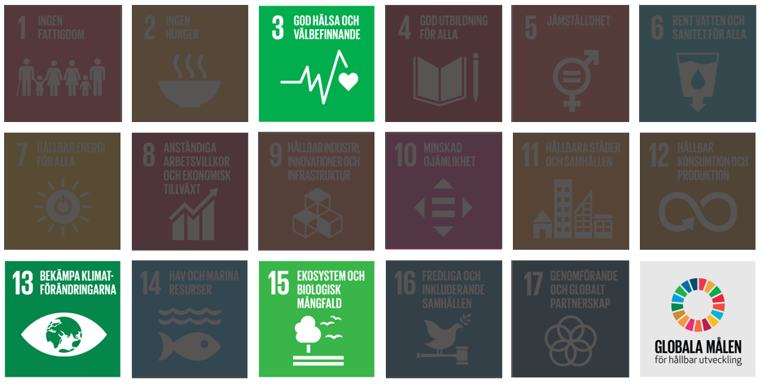

Det högre priset beror på högre produktionskostnader.

